Évacuation
L’évacuation consiste à faire cheminer en sécurité l’ensemble des personnes présentes vers l’extérieur des bâtiments où elles se regroupent au niveau d’un point de rassemblement pour recensement. Par ailleurs, la réglementation prévoit, pour les personnes en situation de handicap, une évacuation différée via un local dit d’attente sécurisé, offrant une protection contre les fumées, les flammes, le rayonnement thermique et la ruine du bâtiment.
Les cheminements d’évacuation doivent être clairement identifiés et balisés à l’aide d’un éclairage de sécurité. Il en est de même pour le cheminement menant aux espaces d’attente sécurisés.
Ces informations sont regroupées dans un plan d’évacuation de la zone considérée, disposé au minimum aux entrées et sorties de ladite zone.

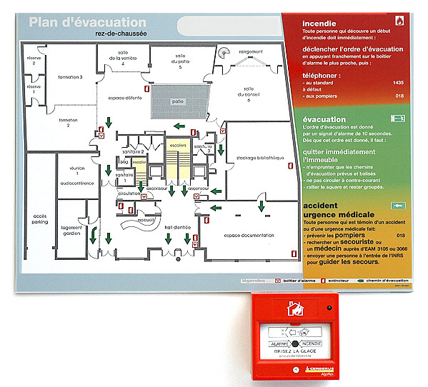
© INRS
Afin d’assurer l’évacuation sécurisée de l’ensemble des personnes, une organisation est nécessaire. Elle doit s’adapter aux spécificités de l’établissement. Cette organisation peut notamment passer par la constitution d’équipes d’évacuation avec trois rôles identifiés :
- le guide-file qui dirige les personnes vers la sortie sécurisée la plus proche,
- le serre-file qui vérifie que l’ensemble des personnes a bien évacué ou est mis en sécurité,
- le coordinateur d’évacuation qui centralise les informations issues de l’évacuation, celles-ci devant être fournies aux services de secours.

